[湖北医药学院附属太和医院论文被指多图重复，科研严谨性遭拷问](https://mp.weixin.qq.com/s?__biz=MzkyMjc5NDM3Nw==&mid=2247494621&idx=1&sn=9399d6bc9d5e8ebe021906dec6f956fd)

学术君[学术警示录](javascript:void(0);)2025-04-28 18:01:00浙江



**论**

**文**

**信**

息

?

2013年，来自湖北医药学院附属太和医院药剂科和湖北医药学院胚胎干细胞湖北省重点实验室的 Gang Wang （第一&通讯作者） , JunJie Wang , Jie Luo （通讯作者）, Lei Wang , XuanLi Chen , LiPing Zhang , ShanQing Jiang 在Journal of Biomedical Materials Research Part A 期刊发表了一篇题目为：PEG2000-DPSE-coated quercetin nanoparticles remarkably enhanced anticancer effects through induced programed cell death on C6 glioma cells的论文。

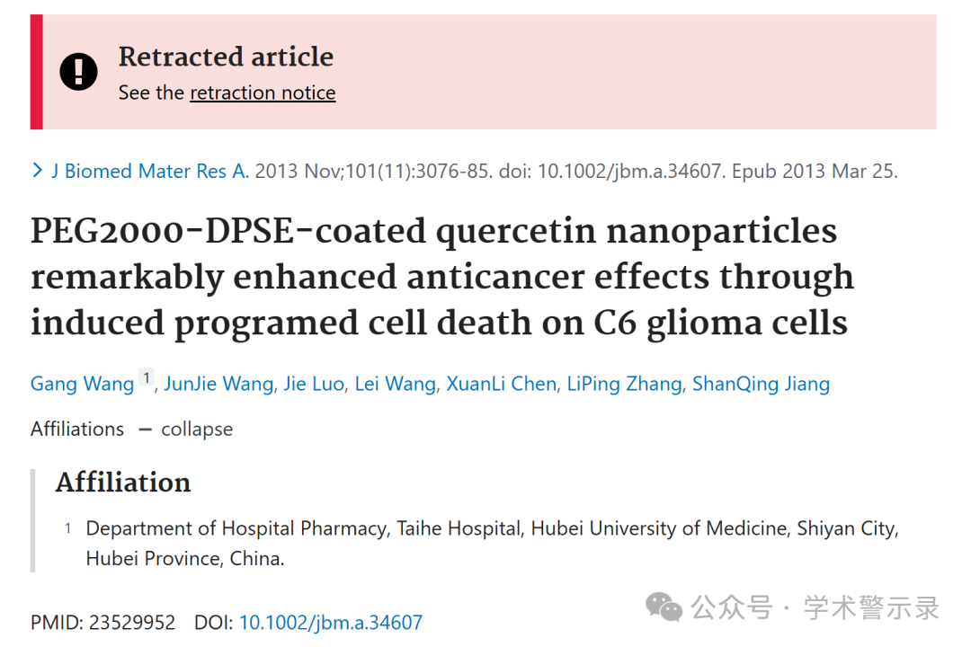

**质**

**疑**

**信**

**息**

?

**2024年12月，国际著名职业学术打假人Actinopolyspora biskrensis 在 Pubpeer 论坛发表评论：**

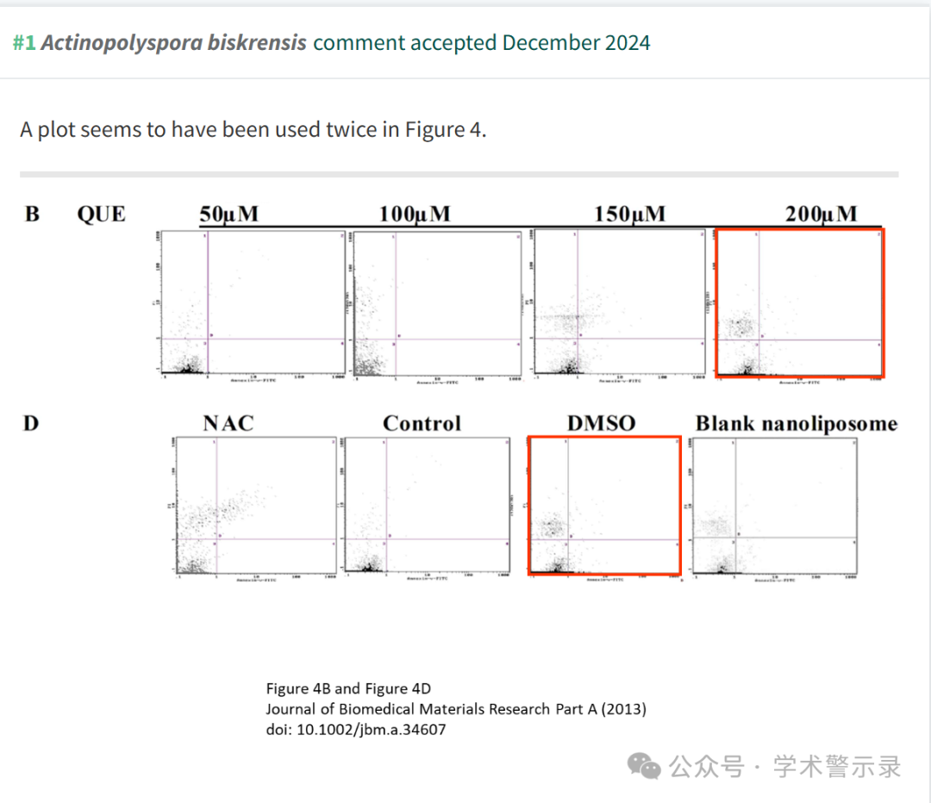

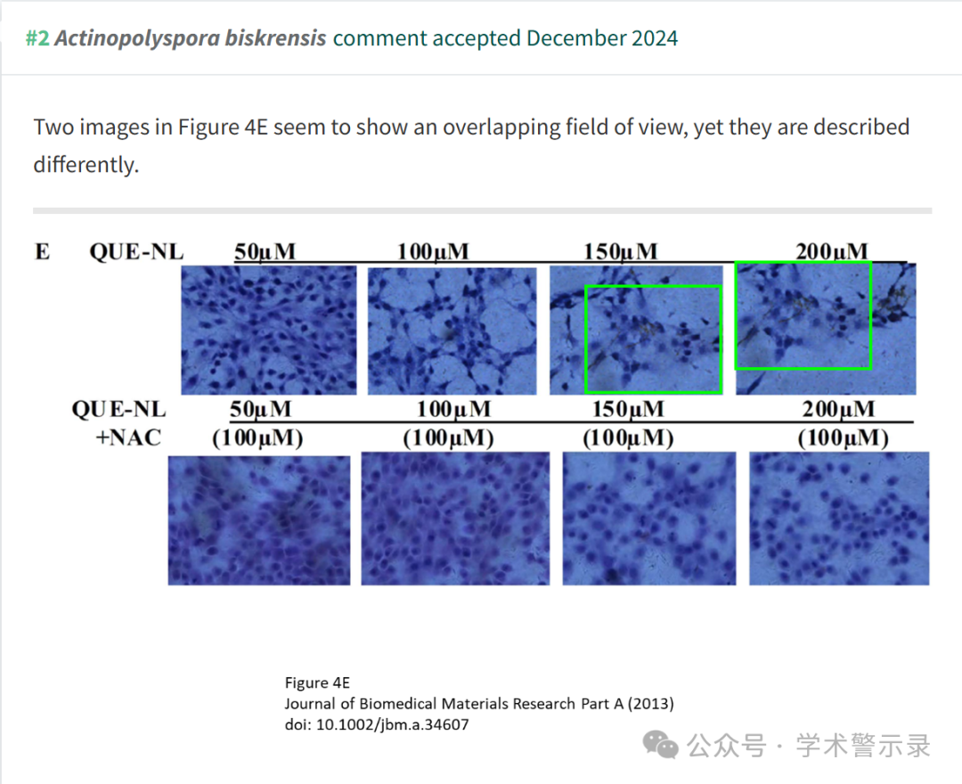

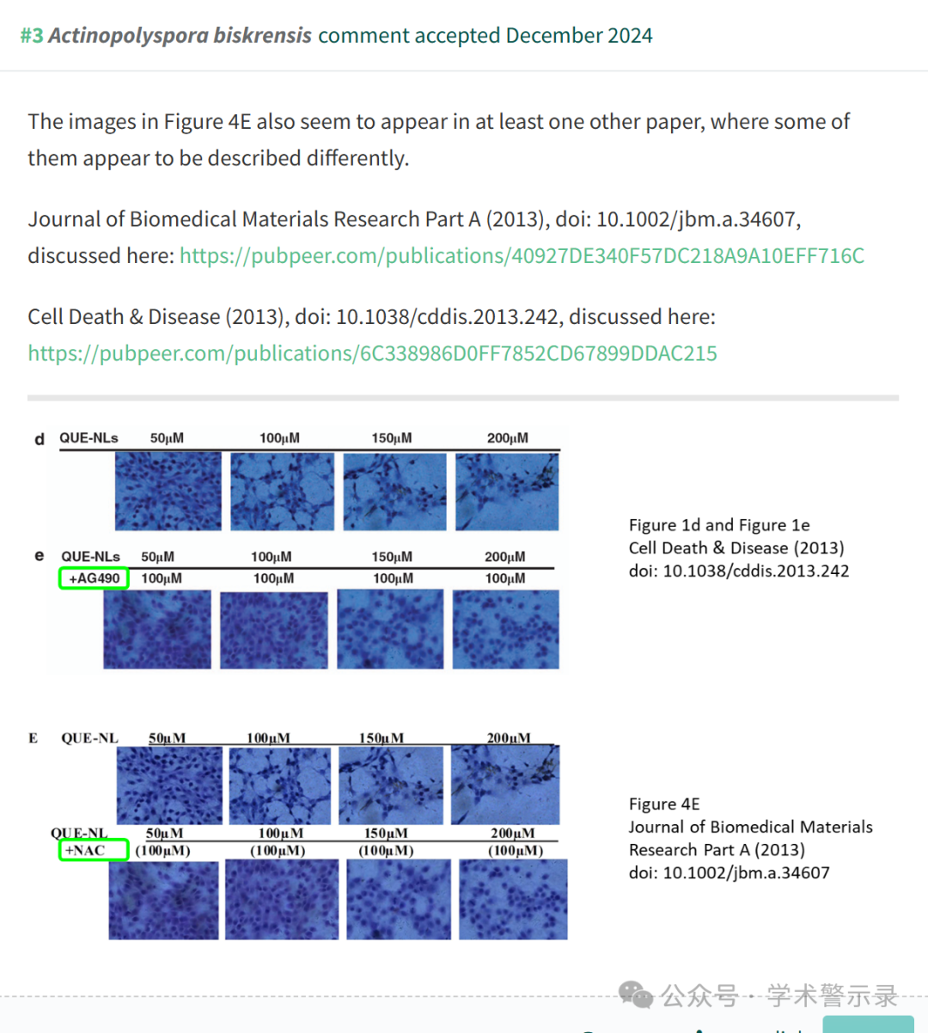

**撤**

**稿**

**信**

**息**

?

2025 年 4 月 26 日撤回.

上述文章于 2013 年 3 月 25 日在线发表在 Wiley 在线图书馆 （http://onlinelibrary.wiley.com/） 上，经期刊主编 J. Kent Leach;和 Wiley Periodicals LLC。第三方向出版商报告了本文中重复图像的几个问题，包括图 4B 和 4D 之间的情节重复;图 4E 中的图像复制;以及将图 4E 中的所有图像与许多相同作者发表的另一篇文章重复（Wang 等人，2013 [https://doi.org/10.1038/cddis.2013.242]）。出版商的进一步调查发现了图 5D 和 5E 之间重复、纵和调整蛋白质印迹图像大小的证据;图 5C、5D 和 6E 之间的 β-肌动蛋白条带重复;并在图 6E 中插入一条带。作者回应了出版商的询问，并表示图像重复是图表准备和标记原始数据过程中错误的结果。然而，双方同意，作者提供的解释和数据并未正确解决所提出的担忧。之所以同意撤回，是因为图像重复和纵的证据从根本上损害了本文报道的数据和结论的可靠性。作者没有回应我们关于撤回的通知。

信息来源：

https://pubpeer.com/publications/40927DE340F57DC218A9A10EFF716C

免责声明：

本文中的所有信息均源自学术网站及已公开资料。我们虽努力确保信息的准确性与完整性，但无法对此做出绝对保证。若发现纰漏或不实之处，请联系公众号后台。

